GRÖMO DUOFALZ Tafelblech

GRÖMO

Eigenschaften

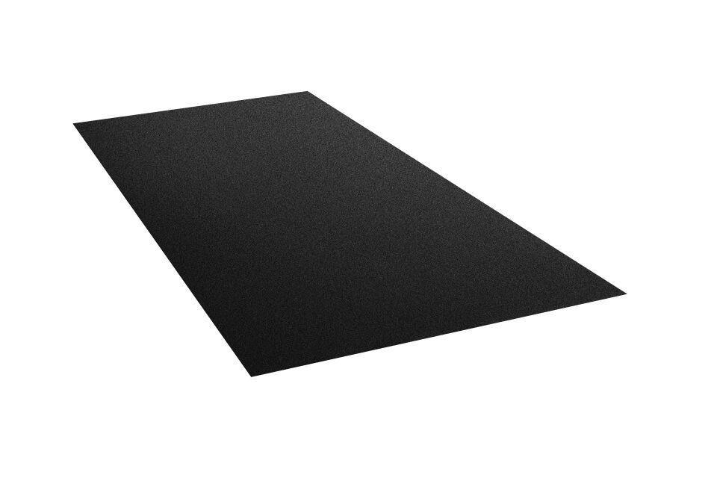

Farbton

anthrazit, dunkelbraun, dunkelgrau, dunkelgrün, hellgrau, rot, schwarz, weiß

Oberfläche

beschichtet

Werkstoff

Aluminium

Breite (mm)

1.000,00

Länge (mm)

2.000,00 - 3.000,00

Stärke (mm)

0,70

Gewicht (kg)

4,00 - 6,00

Farbtonbezeichnung Hersteller

Moosgrün, Weiß, Testa di Moro, Anthrazit, Oxydrot, Ziegelrot, Hellgrau, Tiefschwarz, Dunkelgrau